Resume Pencapaian Angka Kredit P2KB IPD

Nama : Dr. Yanti Trisnawati, SpPD
Nomor Registrasi KIPD : 14.2012.001574
PAPDI Cabang : Provinsi Aceh
Masa Berlaku Serkom : 27 Juli 2023
Masa Pelaporan Kegiatan P2KB : Januari 2018 – Desember 2022

No | Aktivitas | SKP yang dicapai | Target SKP | SKP yang diakui
1 | Kinerja Pembelajaran | 264 | Minimal 50  Maksimal 75 | 75
2 | Kinerja Profesional | 303 | Minimal 75  Maksimal 150 | 150
3 | Kinerja Pengabdian Masyarakat/Profesi | 75 | Minimal 25  Maksimal 100 | 75
4 | Kinerja Publikasi | 0 | Maksimal 100 | 0
5 | Kinerja Pengembangan Ilmu Pengetahuan dan Pendidikan | 0 | Maksimal 100 | 0
Jumlah |  |  |  | 300 SKP
Status |  |  |  | Terpenuhi

Berdasarkan data tersebut di atas, maka yang bersangkutan direkomendasikan untuk diberikan sertifikat kompetensi ulang.

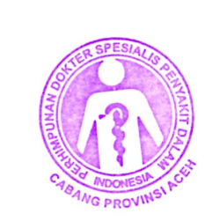
Banda Aceh, 28 Februari 2023
Ketua Tim Verifikator Cabang Provinsi Aceh


Dr. Hendra Zufry, SpPD, K-EMD, FINASIM
NPA: 117.2010.0041.02895

